Blender

Установка AddOn модуля в Blender 2.61
- File->User Preferences…
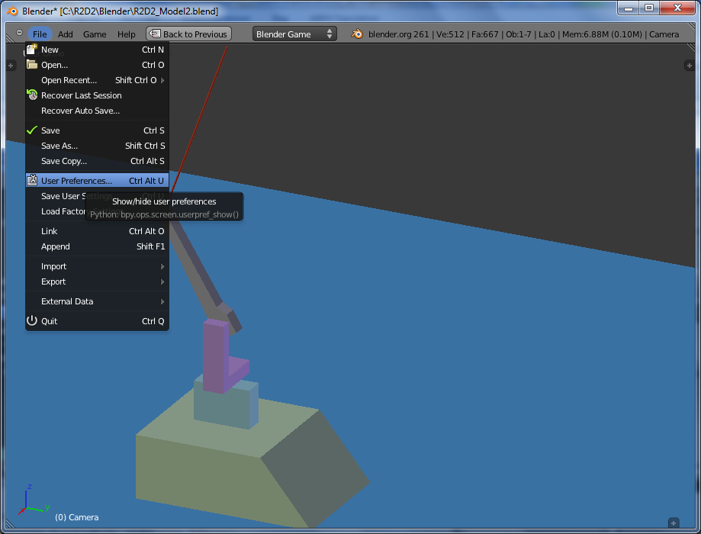
Чтобы показать панели управления Blender нужно нажать Ctrl+PgDn:
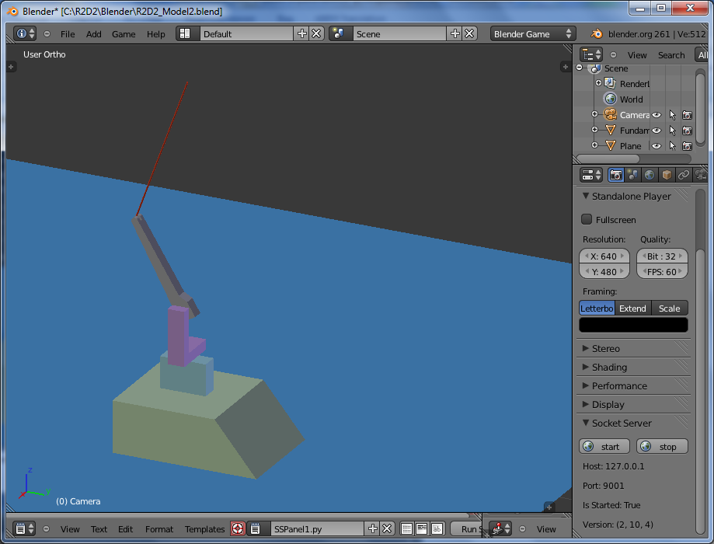
- Addons->Install Addon
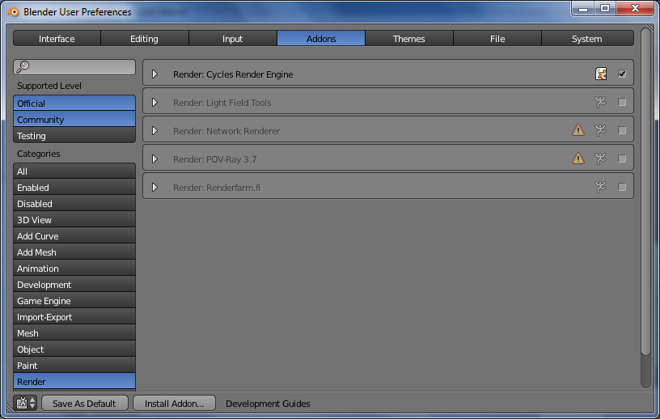
- Открываем файл R2D2SServer.py
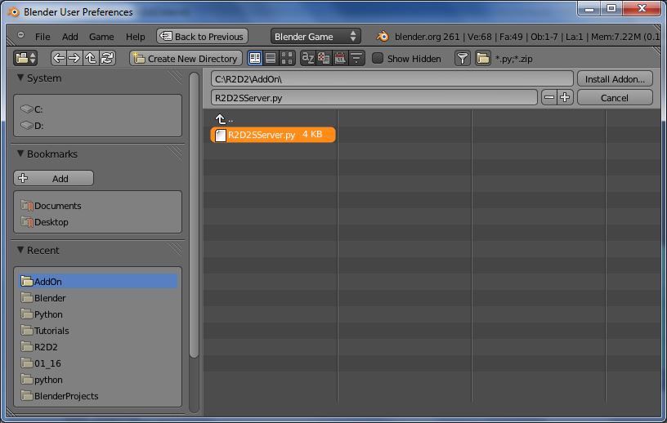
- Активируем – ставим галочку
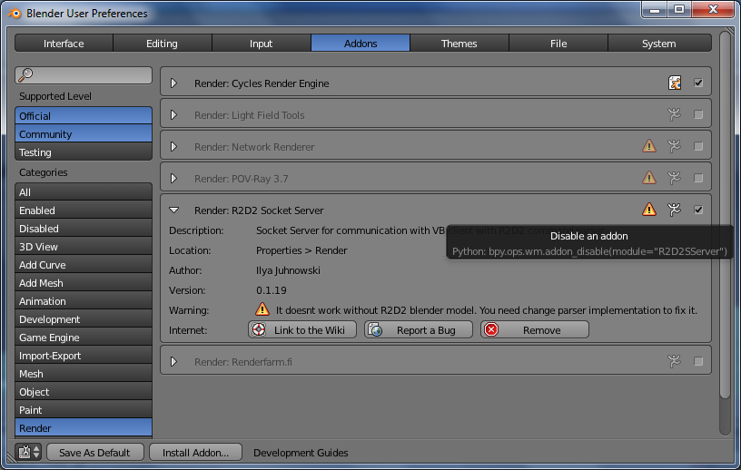
- Панель сервера появилась на экране
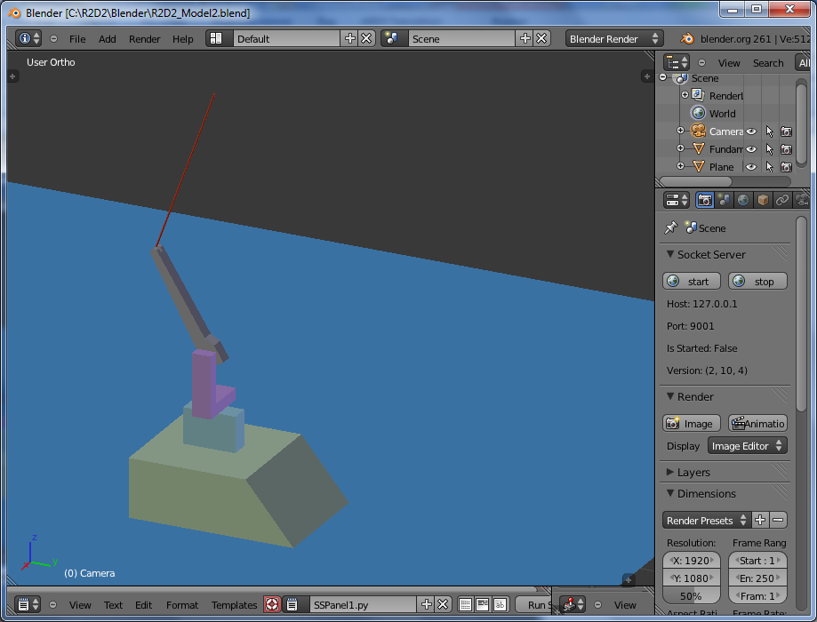
Проверяем версию сервера. Если панель не появилась – нужно перезапустить Blender.
В режиме BlenderGame панель находится в низу:
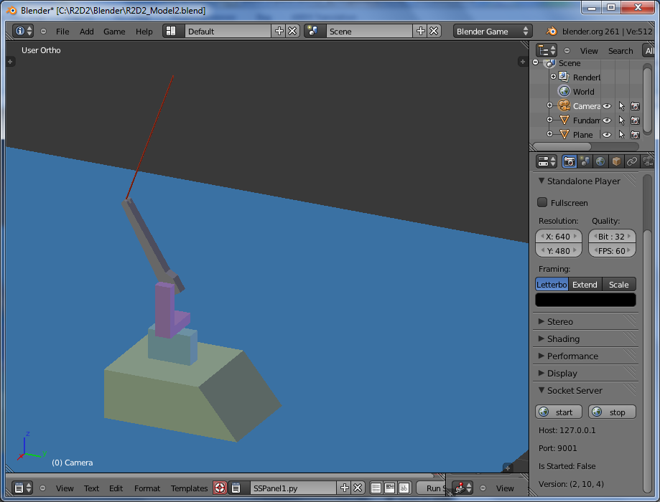
- Жмем кнопку start – сервер запущен, о чем говорит значение Is Started: True
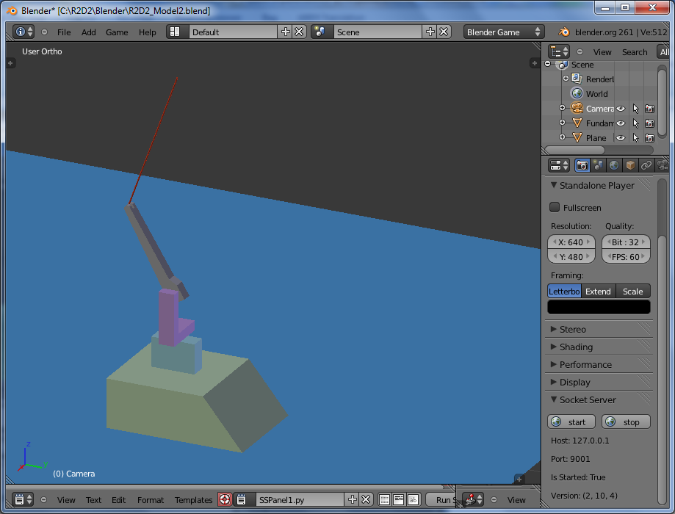
- Если что-то поправить в скрипте, то он находится в Windows 7 по следующему пути:
C:\Users\1\AppData\Roaming\Blender Foundation\Blender\2.61\scripts\addons
где 1 – имя пользователя
- Устанавливаем один раз, изменение параметров Host и Port думаю сделать в следующей версии, пока же для изменения нужно править скрипт сервера.
- Сервер останавливается по нажатию кнопки stop, либо при закрытии Blender.
- С Game Engine (если нажать кнопку Start в панеле Game) Socket Server замерзает – вот такая «многопоточность» в Python 3 + криво написан движок,
ждем исправлений в следующих версиях.
- Рабочий вид симулятора, мышку наводим на поле с изображением робота и жмем Ctrl+PgUp:
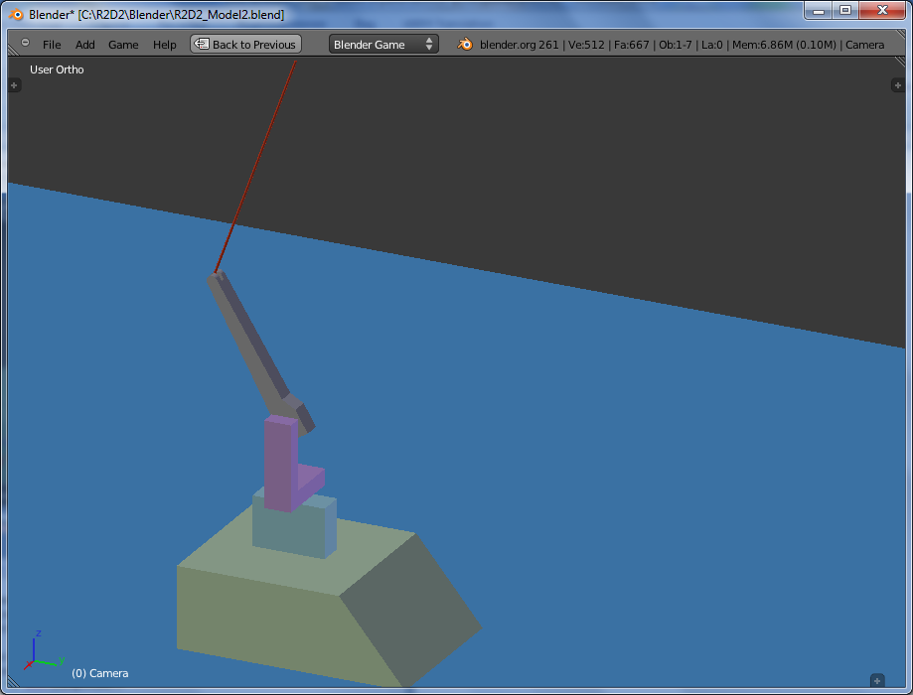
- Для тестирования есть клиент на Python 3 sc.py
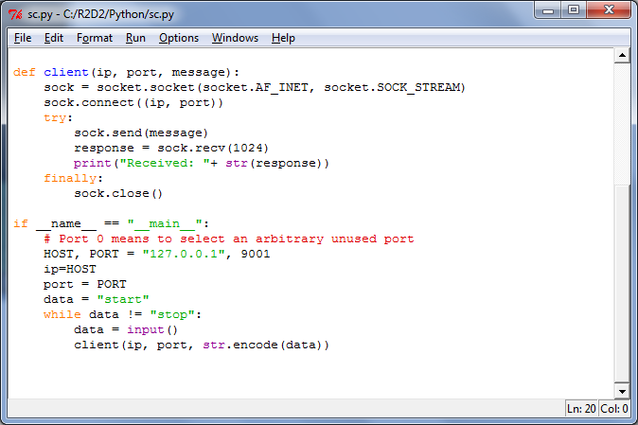
- Чтобы его запустить выбираем в меню Run->Run Module, либо сразу жмем F5
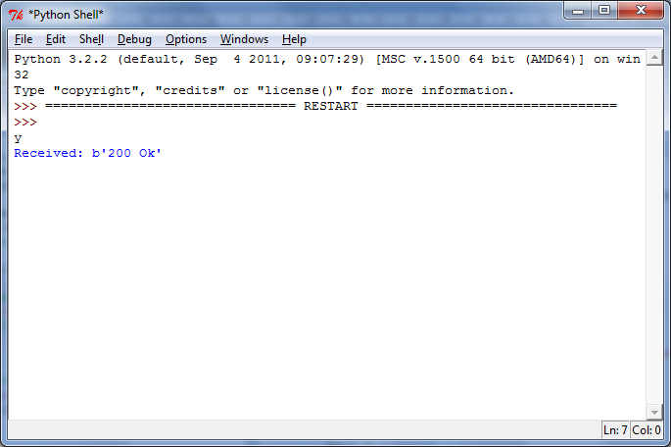
- Если после ввода команды – нет никакой реакции, то нужно запустить сервер в Blendere и затем перезапустить клиента, т.к. после запуска сервера будет выдана ошибка:
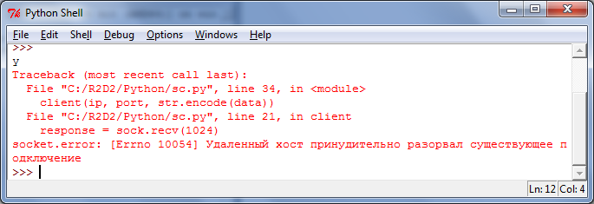

VB5
- Запускаем Visual Basic 5 с правами администратора (Windows 7), для Windows XP это не актуально
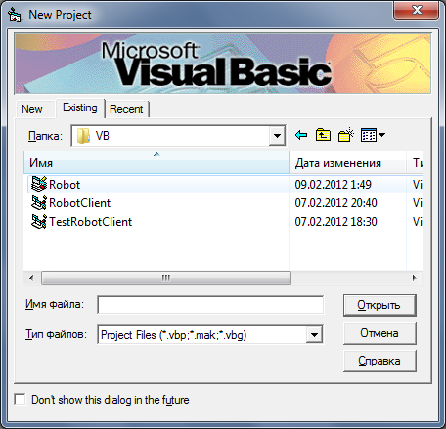
Открываем файл /R2D2/VB/Robot.vbg
- Пользовательский контрол находится в проекте:
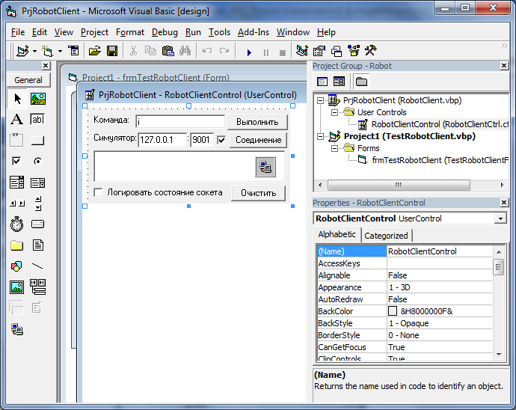
тестовое приложение:
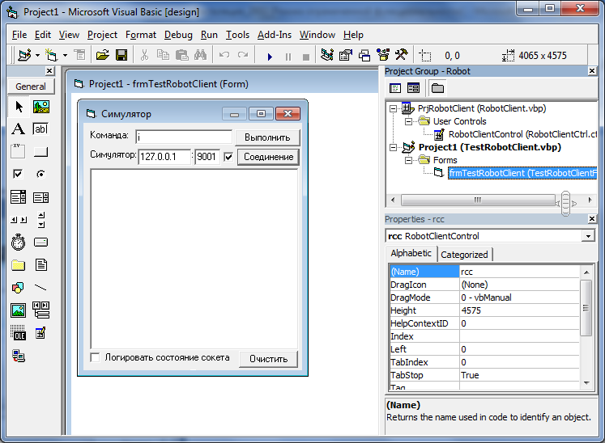
- Запускаем Симулятор:
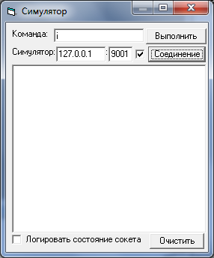
- Список команд:
  - f1=<угол> поворот башни
  - f2=<угол> поворот плеча
  - f3=<угол> поворот локтя
  - Есть еще команды, +f1,-f1, +f2,-f2,I,stop но они потеряли свою актуальность
- Галочка рядом с кнопкой «Соединение» включает режим автосоединения. При отключении режима придется каждый раз
перед отправкой команды нажимать на кнопку «Соединение»
- Галочка «Логировать состояния сокета» - выводит логии о состоянии сокета –удобно если что со связью не так.
- Очистить – чистит лог.

